Materia: Algoritmos

Y Estructura

De Datos  
  
  
Trabajo Práctico de Integrador de la materia

Segundo Cuatrimestre 2021

Manual de Usuario

|  |  |
| --- | --- |
| Fernandez, Nahuel | 35992399 |
| Gramejo Rodriguez, Santiago | 40878531 |
| De Laforé, Pablo | 37750103 |
| Nordinelli, Franco | 37995141 |
| Rosales N. Alejandro | 41005121 |
| Quintana, Aaron | 41397796 |

Apellido y nombre DNI

Introducción

El programa levanta, ordena y muestra de forma cómoda y sencilla, por medio de diferentes rankings, la información guardada en los archivos elecciones, catálogos y usuarios. Los ranking de vinos y bodegas se corresponden siempre con las elecciones hechas por los usuarios durante el último año cargado en el archivo elecciones.txt, en tanto el ranking de varietales muestra la predilección de diferentes vinos según el grado etario de los clientes.

Requisitos

1. De software:

* Un IDE para la compilación y ejecución del programa escrito en lenguaje C++. Se recomienda el uso de CODEBLOCKS para poder abrirlo desde el ejecutable.
* Por otra parte, los archivos eleciones.txt, catalogos.txt y usuarios.txt se deben mantener actualizados para que la información de entrada en el programa sea precisa. Además, se debe usar como delimitador un guión medio (-) entre las diferentes columnas de dichos textos.

1. De hardware:

Funcionamiento del programa

En el menú principal del programa se encuentran las opciones para visualizar los diferentes tipos de ranking. Para acceder a ellos, sólo se debe presionar mediante teclado la opción correspondiente.

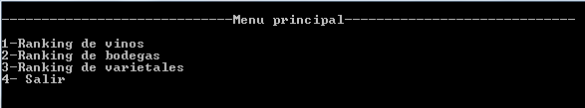

Una vez seleccionado, se mostrará por pantalla el ranking junto con la información correspondiente.

Ranking de vinos. (La cantidad corresponde a los pedidos realizados el último año)

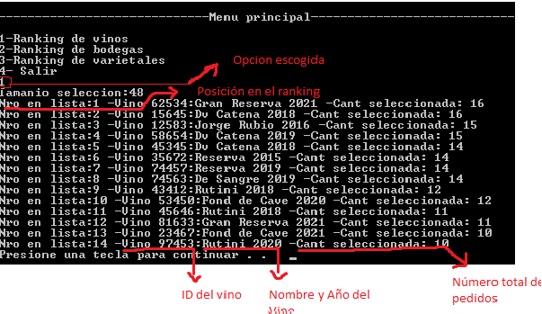

Ranking de bodegas. (La cantidad corresponde a los pedidos realizados el último año)

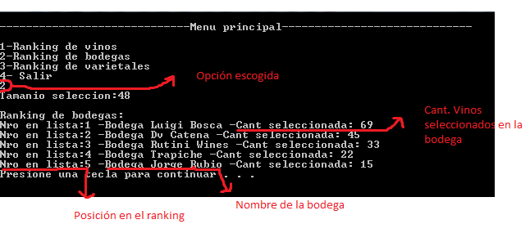

El ranking de varietales se corresponde a los gustos de los clientes de diferentes edades por distintos vinos

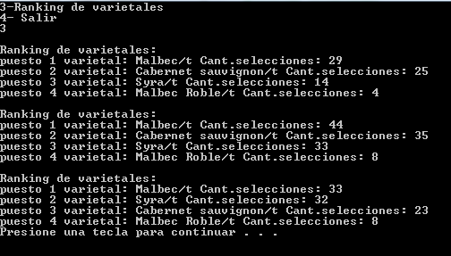

Para salir del programa sólo debe presionar la opción 4.